BRATRONICE
NAŠE OBEC 7+8 / 2019
21. ročník

Vážení spoluobčané,
prázdniny a krásné letní období vystřídal následující kalendářní měsíc září. Možná si ještě nechceme připustit, že po teplém létě záhy nastupuje chladný podzim, ale takový je běh života. Ten plyne bez ohledu na naše tužby a přání. Plánujeme, co nového přinesou další dny, týdny, měsíce, v kruhu mezi svými nejbližšími, na obecním úřadě i v naší škole.
Slavnostním dnem 2. září 2019 jsme společně s vedením školy a rodiči přivítali 17 prvňáčků
(5 chlapců a 12 holčiček), kteří plni očekávání usedli do školních lavic a zahájili svojí školní dráhu. Stejně tak jsme se těšili a přivítali děti, které postoupily do vyššího ročníku naší ZŠ. Všem školákům jsme přáli šťastný školní rok 2019 -2020. Před dokončením je rekonstrukce školní tělocvičny, kde kromě výměny oken, obložení palubkami, opravy stěn, stropu, osvětlení, dojde k položení nové podlahy moderním sportovním materiálem. V této přechodné době je pro cvičence zajištěná místní sokolovna.
V pondělí dne 2.9.2019 se v podvečerních hodinách konalo 7. zasedání zastupitelstva obce v kapličce Dolní Bezděkov. Schválili jsme rozpočtové opatření č. 5+6/2019, Zprávu o dílčím přezkoumání hospodaření obce za 1. pololetí 2019 se závěrem, kde „nebyly zjištěny chyby a nedostatky“. Projednali jsme řadu smluv, žádostí a některé stížnosti. Předsedové všech výborů přednesli své Zápisy z kontrol. Starostka seznámila zastupitele s investičními akcemi obce do konce letošního roku, které se ještě uskuteční a které se dokončí v příštím roce. Finanční a Investiční výbor obce zahájí práce na přípravě rozpočtu obce pro rok 2020.
Miloslava Knížetová, starostka
ZMĚNY V AUTOBUSOVÉ DOPRAVĚ
Obec Bratronice obdržela návrhy nových řádů s platností od 1.12.2019, resp. 15.12.2019 a dokument „Integrace autobusové dopravy - Rakovnicko I“. Návrhy naleznete na uvedené webové stránce https://pid.cz/integrace-rakovnicko-2019/, www.bratronice.cz a na úřední desce obce. Dochází k zásadní úpravě řady spojů s ohledem na přestupy mezi vlakem a autobusem. Zásadní změna se týká v zavedení nových linek Kladno – Bratronice-Zličín a Bratronice – Zličín a zpět. Bohužel jsme také zjistili návrh na zrušení víkendových spojů z Dolního Bezděkova do Kladna a zpět. Obec bude připomínkovat tento návrh na zrušení a požadovat zachování těchto spojů i do budoucna. Prozatím nevíme, co vedlo navrhovatele k návrhu zrušení uvedených spojů. Žádáme občany o doručení případných připomínek a návrhů, které obec musí zaslat zpracovateli nejpozději do 15. září 2019. mk
Povídá se, že …………
- Svazek obcí mikroregionu Bratronicko představuje své nové webové stránky na adrese www.bratronicko.net
- K řídímu stolu se po mateřské dovolené vrátila Bc. Vendula Holmanová, pověřená funkcí ředitelka ZŠ a MŠ Bratronice. Paní ředitelce přejme hodně zdaru k vedení školy a k úspěšnému školnímu roku 2019-2020.
- Vítání občánků se bude konat na konci září 2019. Rodiče se svými dětičkami dostanou pozvánku k slavnostnímu aktu v nejbližších dnech.
- Výsledek a pokračování ankety ohledně názvů našich ulic zveřejníme v příštím zpravodaji.
INFORMUJEME OBČANY O KRIMINALITĚ V OBCI
Mějme se opět na pozoru. Naše obec se znovu stala místem pro páchání trestné činnosti a kriminality. Určitou dobu u nás vládl poměrně klid a až na posprejování některých objektů jsme byli rádi, že určití „výrostci“ a darebáci dali pokoj. V současné době, datujeme v posledních třech měsících, vyrazila jistá partička do akce. Minimálně ve dvou případech byly odcizeny z uzavřených garáží a skladů věci charakteru nabíječky, startovací vozík, elektrocentrála, motorová pila, bourací kladivo, stavební pomůcky a jiné. V jednom případě pachatelé navrtali nádrž u osobního vozidla a odcizili benzín.
Dokonce zloději odnesli těžkou masivní dřevěnou zahradní soupravu v hodnotě 25.000,- Kč, která byla umístěná při cestě na Šarváš a byla určena k posezení turistů a cyklistů a evidovaná v majetku obce Bratronice.
Další zkušenost s neznámými pachateli má náš občan Jiří Kučera, kterému byly zničeny vzrostlé keře podél plotu na konci zahrady v délce cca 2 m. Keře a travní porost kolem nich byl polit dosud nezjištěným likvidujícím prostředkem a to prosím opakovaně! Druhý pokus o likvidaci keřů již vyšetřovala Policie ČR. Pachatelé chodí mezi námi a smějí se nám do očí.
Vedení obce jedná s Policií ČR, která má jistá podezření a na podaných ohlášení pracuje. Zároveň jsme byli upozorněni na vykrádání odstavených osobních vozidel houbařů při okrajích lesních cest.
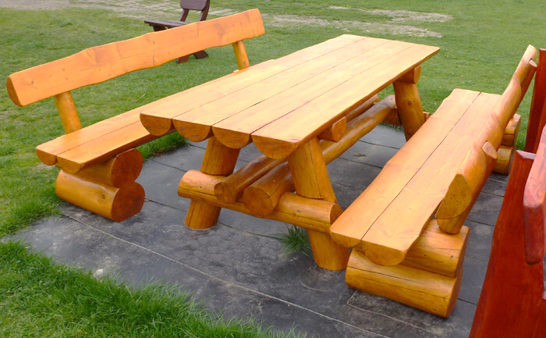
Vyzýváme všechny občany k obezřetnosti. Zloději prozatím navštívili místa prázdná, odlehlá a bez přítomnosti lidí. Ve svých vozidlech nenechávejte žádné osobní věci ani například brýle proti sluníčku, prostě nic, co by lákalo zloděje. Pokud vám finanční možnosti dovolí, naistalujte si do svých objektů noční kamery s přenosem dat. Samozřejmě i obec naistaluje kamerový systém, ale každé místečko nelze podchytit.
Žádáme Vás tímto o pomoc. V případě pohybu podezřelých osob, nahlášením na linku 158 a nebo starostce obce na mobilní číslo 736540808. Budeme velmi rádi za poskytnutí jakékoliv informace, která povede k dopadení pachatelů. Děkujeme Vám.

Miloslava Knížetová, starostka

TŘÍDÍME ODPAD
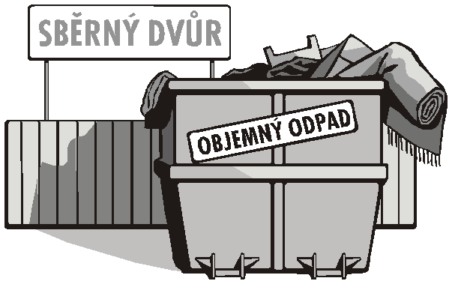
- Sběrný dvůr je otevřen vždy poslední sobotu v měsíci od 10:00 hodin do 12:00 hodin, dodržujte tento termín a neodkládejte věci v průběhu měsíce před vrata objektu.
- elektro
- barvy-laky
- oleje
- Oleje odkládejte pouze v plastových uzavřených lahvích
- Prosíme nic neodkládejte u č.p. 15 (Kajprovna) naproti malému rybníčku, tam není sběrný dvůr, ten se nachází ve stodole za Penzionem u Sajdlů.
- VELKOOBJEMOVÝ KONTEJNER bude opět spojený se sobotním sběrným dvorem, a to v sobotu 26. října 2019 od 9:00 do 12:00 hodin. Kontejner je určen na likvidaci domovního odpadu většího objemu, vyjma suti a stavebního materiálu.

HOTOVÉ A ROZPRACOVANÉ PROJEKTY OBCE
1. Komunikace K pile - projektová dokumentace pro územní a stavební povolení je před odevzdáním projektantů, obec seznámí s projektem občany, předpoklad 9/2019, podání žádosti o dotaci 4Q/2019 – 1Q/2020. Nejbližší termín realizace 3Q/2020, předběžný položkový rozpočet 6 - 7 mil. Kč bez DPH.
2. Komunikace SEVER – PANELKA – projektová dokumentace hotová, v 9/2019 soutěžíme dodavatele, realizace 10 - 11/2019. Jedná se o investici cca 1,7 mil. Kč bez DPH. Kofinancování akce z rozpočtu Krajského úřadu SK (0,9 mil. Kč).
3. Oprava přítoku a obtoku rybníka U Cihelny, projekt je hotový, soutěžíme dodavatele, realizace 10 – 11 /2019. Investice ve výši 0,5 mil. Kč.
4. Rekonstrukce a odbahnění obou rybníků – projektová dokumentace je před dokončením. Podání žádosti o dotaci 4Q/2019, případná realizace 2020.
5. MŠ Bratronice – projektová dokumentace je před dokončením. Podání žádosti o dotaci 4Q/2019 – 1Q/2020, případná realizace 2020 - 2022.
6. VEŘEJNÉ OSVĚTLENÍ – projektová dokumentace je před dokončením. V současné době zbývá podepsat 30 smluv s občany na věcná břemena. Podání žádosti o dotaci 4Q/2019 – 1Q/2020, případná realizace 2020 - 2021.
7. PODZEMNÍ KONTEJNERY – projektová dokumentace se zpracovává. Podání žádosti 4Q/2019 – 1Q/2020, případná realizace 2020 - 2021.
8. VÍCEÚČELOVÉ SPORTOVIŠTĚ – projektová dokumentace je hotová. Čekáme na vhodný dotační titul. Podání žádosti o dotaci 4Q/2019 – 1Q/2020, případná realizace 2020, investice v hodnotě 2 mil. Kč.
9. CHODNÍKY V OBCI – projektová dokumentace se zpracovává. Chodníky: K Lipini, před spodním obchodem s parkovištěm, od kostela směr Běleč, u bývalého mlýna Dolní Bezděkov. Případná realizace 2020 - 2021.
10. DOPRAVNÍ STUDIE – projektová dokumentace se zpracovává. Podání žádosti 4Q/2019 – 1Q/2020, případná realizace 2020.
11. NÁVESNÍ PROSTORY – soutěží se zpracovatel projektové dokumentace.
12. REVITALIZACE BUDOVY OÚ –stavební povolení je v platnosti. Podání žádosti o dotaci 4Q/2019 – 1Q/2020, případná realizace není stanovena.
13. PŮDNÍ VESTAVBA ZŠ A MŠ Bratronice – stavební povolení je v platnosti. Realizace není stanovena s ohledem na potřebu stavby nové MŠ.
Obec nechala geodeticky zaměřit všechny zbývající neopravené komunikace v obci. Zastupitelstvo obce rozhodne v novém rozpočtu na rok 2020 jaké další projekty budou financovány. Z iniciality Ing. Josefa Pucholta bychom rádi zahájili administraci několika nových projektů. Předně Rozhledny - 1. etapa, spojení obcí Bratronice – Dolní Bezděkov cyklostezku – 1. etapa a obnovu starých cest – cesta od křížku na Mostecký Mlýn – 1. etapa.
Ještě letos opravíme chodník u sokolovny a pomníku, rádi bychom pokračovali ve výsadbě nových stromů a připravili rozpočet na rekonstrukci Penzionu u Sajdlů. Plánů a vizí je skutečně velmi mnoho a doufáme, že štěstí bude přát i nám a povede se nám řada věcí uskutečnit.
Samozřejmě budeme rádi za jakékoliv podněty a nápady v rozvoji naší obce.
Dopravní omezení na silnici II/606 (Karlovarská)
- Kamenné Žehrovice – Doksy – úplná uzavírka: 2.9. - 30.11.2019
- Tuchlovice – Kamenné Žehrovice – částečná uzavírka: 2.9. – 3.11.2019
- Tuchlovice – Slovanka – částečná uzavírka: 2.9. – 3.11.2019
- Uzavírka v obci Velká Dobrá: od 2.9. do 3.11.2019 bude zahájena rekonstrukce komunikace č. II/606 - Karlovarská, od kruhového objezdu po křižovatku s ulicí Unhošťskou.
Prázdniny ve škole a školce

Školáci a školkáčci si v létě užívali zaslouženého odpočinku, ale ve škole se pilně pracovalo. Především nepedagogičtí zaměstnanci připravovali školu a školku na příchod nového šk. roku 2019/2020. Všechno se ve škole muselo vyprat, vyčistit, uklidit, roztřídit, často i zašít...
Ale ani pedagogové nezaháleli celé prázdniny. Vyráběla se nová tabule, bylo potřeba přestěhovat učebny, připravit potřebné dokumenty a také školu a školku pěkně vyzdobit a načančat, aby se dětem u nás líbilo :-)
Nový školní rok
Školní rok 2019/2020 začal 2. září. Do školy nastoupilo rekordních 76 žáků, do školky nakonec jen 34 dětí. Máme tedy ještě 6 volných míst.
Prvňáčky s rodiči a dokonce i s prarodiči přivítala ve škole třídní učitelka Jana Sochorová, paní ředitelka Holmanová a paní starostka Knížetová. Děti dostaly pěkné dárečky, které pro ně připravila škola i paní starostka. Přejeme dětem, aby byly ve škole spokojené, našly si kamarády a aby měly radost z učení a poznávání.
Starší školáky přivítaly třídní učitelky v jejich třídách, druháky Martina Ludvíková, třetí a pátý ročník Lada Kalmusová. O čtvrťáky se postarala paní učitelka Jaroslava Steckovičová a pan učitel Kamil Libich. Jejich třídní učitelkou je Jana Sochorová, ale ta měla spoustu práce s vítáním prvňáčků a s předáním základních informací rodičům. Všechno se ale určitě nestihlo probrat, proto zveme rodiče do školy znovu na informační schůzku, která je naplánovaná na 10. září. Vedení školy se opět ujala Vendula Holmanová, která se vrátila po mateřské dovolené. Paní Kalmusová se tedy může opět naplno věnovat dětem :-)
Veškeré info o škole se dozvíte na našich webových stránkách www.zsamsbratronice.edupage.org, kde najdete také všechny kontakty do školy a školky, školní jídelny a družiny. Rádi vás také přivítáme ve škole osobně.
Všichni zaměstnanci školy přejí všem čtenářům hezký začátek podzimu.
Vendula Holmanová

Rybářský spolek Bratronice pořádá
Posvícenskou zábavu
v sobotu 28.9.2019 od 20:00 hodin v místní sokolovně
Hraje skupina Ikaros
Bohatá tombola / vstupné 120,-kč / prodej vstupenek v restauraci Sokolovna

POZVÁNKA NA „PĚKNOU HODINKU“
Výbor „Pěkné hodinky“ si dovoluje pozvat na tradiční pěknou hodinku do restaurace Sokolovna v pondělí 30. září 2019. Začátek v 08.00 hodin. Živá hudba, tradiční občerstvení. Výbor „Pěkné hodiny“
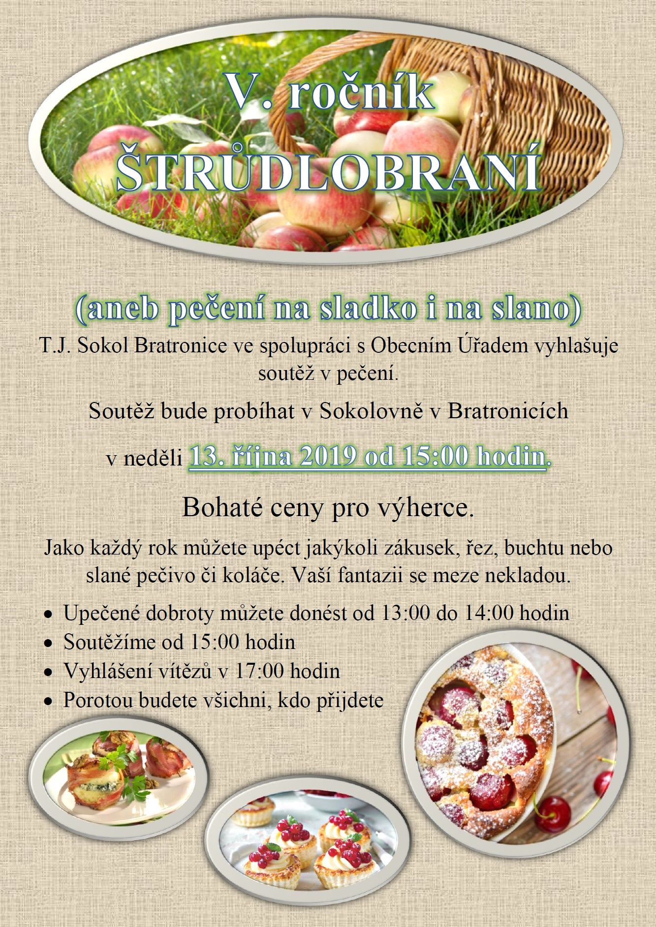
CVIČENÍ DĚTÍ V NAŠÍ SOKOLOVNĚ
Předškoláci
Cvičení předškoláků je určeno pro děti ve věku 3 - 6 let, které jsou již dostatečně sociálně a tělesně vyzrálé natolik, aby samostatně zvládly hodinové cvičení v kolektivu pod vedením dospělé osoby, cvičitelky. Cvičení je zaměřeno na rozvoj celkové tělesné a duševní zdatnosti předškolních dětí. V hodinách se učíme překonávat strach, zvykat si na velký prostor tělocvičny bez maminky, procvičujeme celkovou obratnost. Prostřednictvím tradičních i netradičních kolektivních her a soutěží, her se zpěvy a říkadly si zdokonalujeme jemnou motoriku, opakujeme barvy, tvary, poznáváme různé materiály. Zvykáme si, že někam patříme a postupně si uvědomujeme svou osobnost a svou roli mezi vrstevníky.
Cvičební hodina se skládá ze zahřátí formou běhacích her „každý proti každému“, rozcvičky pomocí říkadel, při které se pěkně protáhneme a pracujeme se svým tělem. Následuje oblíbená hlavní část, ve které děti cvičí především na nářadí a s náčiním. V závěru hodiny se zklidníme, vydýcháme, třeba se i odměníme a rozloučíme.

Mladší žactvo
V letošním cvičebním roce 2019/2020 jsem nucena cvičení rozdělit, protože „tříleťáci“ mi odrostli a letos nastupují do 1. třídy. Aby hodiny mohly být vyrovnané a školáčci mohli pokračovat dál, rozbíháme letos cvičení mladšího žactva ve věku 6-9let.Děti se v hodinách, ve kterých se naučí spolupracovat s ostatními dětmi, zdokonalí v atletice, sportovních hrách, i nadále budou překonávat různé překážky, zahrají si míčové hry, ve družstvech budou cvičit s náčiním, ale také se budou věnovat posilování jednotlivých svalových skupin.
Cvičení předškoláků a mladšího žactva je otevřená skupina, do které mohou děti přijít a přihlásit se i během školního roku. Důležité je správné oblečení do tělocvičny, obuv, pitný režim a elán.
A cíle? Ráda bych se svými skupinkami dětí opět nacvičila jim úměrnou pódiovou skladbu na sokolskou akademii a účastnila se Přeborů všestrannosti župy Budečské.
I letos děti provede cvičebním rokem projekt „Svět nekončí za vrátky, cvičíme se zvířátky“.

Pavlína Kučerová
T.J. Sokol Bratronice

CVIČENÍ V T.J. SOKOL BRATONICE ve školním roce 2019/2020

ÚTERÝ 18,30 – 19,30 kruhový trénink pro ženy (Jana Kučerová) od 10.9.

STŘEDA 16,00 – 17,00 předškoláci (Pavlína Kučerová) od 11.9.
17,00 – 18,00 mladší žactvo do 9 let (Pavlína Kučerová) od 11.9.
18,30 – 19,30 kondiční cvičení s náčiním (Renata Hatašová) od 4.9.
(vhodné i pro ty, kteří trpí bolestmi zad a kloubů)

8. říjen - Památný den sokolstva
Památný den sokolstva odkazuje k nejtragičtější události sokolské organizace. V noci ze 7. na 8. října 1941 se na přímý rozkaz Reinharda Heydricha rozjela Akce Sokol s cílem zatknout a následně deportovat do koncentračních táborů představitele Sokola a paralyzovat tak reálnou i domnělou odbojovou činnost Sokola. Podle pozdější výpovědi Konstantina von Neuratha při Norimberském procesu byl Sokol nejnebezpečnější organizací, kterou tak nacisté museli logicky eliminovat. Během Akce Sokol bylo zatčeno přibližně 900 sokolů a o několik dní později byla činnost Sokola rozpuštěna a sokolský majetek zabaven. Sokolové patřili během druhé světové války mezi nejvýraznější odbojový element. Podle zdrojů získaných po druhé světové válce bylo během nacistické totality popraveno přes tři tisíce sokolů a dalších osm tisíc vězněno. Cílem a smyslem této akce byla totální likvidace celého spolku. Tím, jak byl Sokol integrální součástí české společnosti, byl útok nacistů proti němu nejen útokem na Sokol jako takový, ale na samou podstatu české státnosti na principy meziválečné demokracie. Právě proto v letošním roce zařadil Památný den sokolstva Parlament ČR mezi významné dny.
Na základě výše uvedeného bude v tento den (8. Října 2019) vyvěšena sokolská vlajka na budově sokolovny a OÚ. Dále pak připneme na oděv jednotný symbol – kokardu s kovovým znakem sokola. Vnímáme tento akt jako symbolické ocenění zásluh sokolů o demokratický a svobodný stát.

T.J. Sokol Bratonice

Kamelot

dne 5. října 2019 od 19:00 hodin
Ranč v DýBí Dolní Bezděkov
Vstupné 250,-Kč, děti zdarma.

Naši jubilanti, nar. mezi 20. 6. – 20. 8.

Obecní úřad přeje pevné zdraví, spokojenost a štěstí do dalších let:
* paní Boženě Műllerové z Bratronic, která oslavila 83 let
* panu Radoslavu Műllerovi z Bratronic, který oslavil 88 let
* panu Vladimíru Novotnému z Bratronice. který oslavil 83 let
* paní Aleně Heiflerové z Bratronic, která oslavila 75 let
* panu Jiřímu Dlouhému z Bratronic, který oslavil 94 let
* panu Stanislavu Průšovi z Dolního Bezděkova, který oslavil 89 let
* panu Jaroslavu Kříčkovi z Bratronic, který oslavil 82 let
* paní Heleně Toncarové z Bratronice, která oslavila 81 let

Navždy nás opustila paní Vlasta Bůžková z Bratronic ve věku 75 let a paní Helena Černá ze Bělče ve věku 88 let.
Pozůstalým rodinám vyslovujeme upřímnou soustrast.
AFK Bratronice
AFK Bratronice pořádal 10.8. pohárový turnaj „Memoriál Ládi Oliče“. Protože jsme nesehnali čtvrtého účastníka, byl tento turnaj pouze jednodenní za účasti AFK Bratronice, Sokola Sýkořice a SK Bělče.
Výsledky zápasů: AFK Bratronice – Sokol Sýkořice 1:0
Sokol Sýkořice – SK Běleč 3:0
AFK Bratronice – SK Běleč 3:0
Naše mužstvo nastoupilo v nejsilnější sestavě a zaslouženě tento turnaj vyhrálo. Osvědčili se posily Jan Nejedlý, Jaroslav Kohout a Roman Mošnička. Roman Mošnička také vstřelil tři góly, jeden přidal Jan Joukl.
17.8. se naše mužstvo zúčastnilo 2. ročníku „Memoriál Ládi Noska“ ve Bělči. V prvním zápase jsme narazili na domácí SK, kteří nastoupili ve své nejsilnější sestavě zatímco nám chybělo několik hráčů. Prohráli jsme 5:2, naše oba góly vstřelil Filip Kadlčík. Ve druhém zápase jsme hráli se Sokolem Sýkořice 0:0, na penalty jsme zvítězili. My jsme všechny proměnili, Sýkořice dvě ne. V posledním zápase turnaje SK Běleč porazila Sokol Sýkořici 2:0 a stala se celkovým vítězem memoriálu. Náš tým skončil druhý.
Rozpis zápasů podzimní části III.třídy, skupina A.
1.kolo Neděle 25.8. 17:00 Vinařice B – AFK Bratronice
2.kolo Sobota 31.8. 17:00 AFK Bratronice – Kačice
3.kolo Sobota 7.9. 17:00 Běleč – AFK Bratronice
4.kolo Neděle 15.9. 16:30 Lhota B – AFK Bratronice
5.kolo Sobota 21.9. 16:30 AFK Bratronice – Slavoj Kladno
6.kolo Sobota 28.9. 16:00 Slovan Dubí – AFK Bratronice
7.kolo Sobota 5.10. 16:00 AFK Bratronice – Baník Stochov
8.kolo Neděle 13.10. 12:30 Velká Dobrá B – AFK Bratronice
9.kolo Sobota 19.10. 12:30 AFK Bratronice – Kamenné Žehrovice
10.kolo Neděle 27.10. 14:30 Hřebeč B – AFK Bratronice
11.kolo Sobota 2.11. 14:00 AFK Bratronice – Velké Přítočno B
12.kolo Sobota 9.11. 11:00 Sparta Doly Kladno – AFK Bratronice hřiště K. Žehrovice
13.kolo Sobota 16.11. 13:30 AFK Bratronice – Tuchlovice B
Výsledky již proběhlých zápasů:
1.kolo neděle 25.8. Vinařice B – Bratronice 2:2(1:1) na p.k. 2:3
I když domácí byli posíleni o šest hráčů jejich A mužstva, my jsme byli v prvním poločase lepší a také jsme vstřelili první gól, jehož autorem byl po hezké akci celého útoku Filip Kadlčík. Měli jsme několik dalších šancí, které jsme neproměnili a soupeř do poločasu vyrovnal. Druhý poločas byl už vyrovnaný a domácí pět minut před koncem vstřelili druhou branku. Když už jsme se loučili s body, v poslední minutě zápasu po nevinné akci našeho mužstva si domácí ze skrumáže dali vlastní gól, který byl připsán Romanu Mošničkovi. V následném penaltovém rozstřelu jsme byli úspěšnější, všechny jsme proměnili a získali dva body.
2.kolo sobota 31.8. AFK Bratronice – SK Kačice 3:3 na p.k. 4:3
Tento zápas jsme hráli bez posil a pouze s jedním náhradníkem. Začali jsme dobře, už v šesté minutě Adam Kníže vstřelil první gól zápasu. Druhý poločas byl pro nás ale smolný i když Filip Kadlčík dal dva góly. Nejprve si náš brankář nešťastně hodil míč do vlastní sítě, pak jsme nastřelili tyč a v poslední minutě po rohovém kopu hosté vyrovnali. Při penaltovém rozstřelu jsme byli opět úspěšnější, hosté dvě neproměnili, my pouze jednu.

______________________________________________________________________________Vydavatel: Obec Bratronice, IČ: 00234192, vychází 1x měsíčně, ev.č.MK ČR E 101 64. Redakční rada: Miloslava Knížetová (mk), Jaroslav Nedvěd (jn), Jana Dvořáková (jd), Dana Beroušková (db). Případné příspěvky doručte do kanceláře OÚ do 15. v měsíci.

